Die Lebenskunst des

„All-Ein-Steigs“

Es gilt, beruflich wie privat, mutig und vertrauensvoll der eigenen Stimme zu folgen

„Golden Globe, Oscar, Nobelpreis für …!“ - Nur wenigen Menschen ist in ihrer irdischen Karriere höchste Anerkennung vergönnt. „Und doch gilt für Hochdekorierte wie Normalsterbliche, die Seele unbeschädigt zu halten und - sich selbst treu - die ureigene Lebensspur weiter zu ziehen“, meint Autor, Referent, Trainer sowie „ICH-Marke“-Pionier Dr. Manfred Greisinger und stellt sein 17. Buch „all*ein*steig“ vor; als stimmigen Nachfolgetitel nach dem „all*ent*steig“. Denn wer sich herausnimmt aus nicht mehr stimmigen Lebensumständen und Jobs, müsse sich im Allein-Steigen bewähren.
Greisinger: „Dieses Buch will Ihr liebevoller Begleiter sein auf dem Pfad vom oft einsamen ALLEIN-Steigen zum mutigen, vertrauensvollen All-EINSTEIGEN.“ - Der Motivation folgend, der Sehnsucht, dass „All-Ein-SteigerInnen“ zu einander finden – und die segensreiche Wirkung eines eigenständigen, authentischen Denkens, Handelns, Seins entfalten. „Die Gesellschaft braucht die Sonderlinge, GrenzgängerInnen, Paradiesvögel, die Selbst-Ständigen“, ist Univ.-Lektor Manfred Greisinger überzeugt: „Eine glückserfüllte Lebenskarriere, mit allen Höhen und Tiefen, ist ein all*ein*steig!“

Der 160-Seiten-Halbleinenband mit edler Goldprägung kostet 16,50 Euro. Erhältlich im Buchhandel oder im online-Bookshop von www.stoareich.at bzw. Tel/Fax: 02824/2343
Medien-information


all*ein*steig
Mut zur eigenen Lebensspur

Halbleinenband mit Goldprägung, Merkbändchen
160 Seiten, € 16,50
ISBN 978-3-902253-04-5 2010

BestSEELER-Edition Stoareich Waldviertel-Wien
Bestell-Tel/Fax: 0043/(0)2824/2343 bzw.
online bookshop www.stoareich.at

Dr. Manfred Greisinger, geb. 3. 8. 1964, aus Allentsteig stammender „All-Ent-Steiger“, der die Kunst des „All-Ein-Steigs“ lebt. Leidenschaftlicher, freier Autor, der das Autonome als Lebensgrundlage liebt. Selbstständiger PR-Coach, gefragter Referent im gesamten deutschen Sprachraum, Trainer, Univ.-Lektor für personal branding. 18 Bücher bisher, darunter die Erfolgstitel „Ihr ICH als unverwechselbare Marke“, „Eros of work & life“, „Pure Relations“, „all*ent*steig – Hingabetraining für’s Leben“ sowie neu: „all*ein*steig – Mut zur eigenen Lebensspur“. Alle erschienen in seinem 1991 gegründeten BestSEELer-Verlag Edition Stoareich. www.stoareich.at
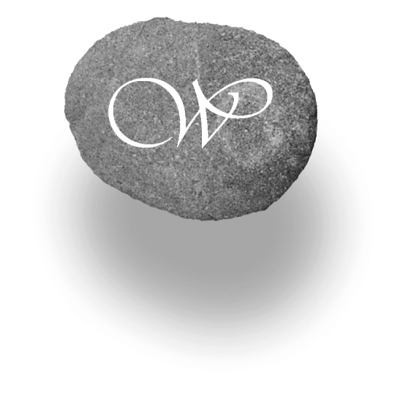
Für weitere Informationen:
Stoareich PR – M. Greisinger
Tel. 0043/(0)676/4061166
E-Mail mg@eros-of-life.com

